Муниципальное бюджетное общеобразовательное учреждение средняя общеобразовательная школа села Кузьминские Отвержки Липецкого муниципального района Липецкой области

Мастер-класс

в рамках работы школьного методического объединения учителей математического цикла
«Использование онлайн инструментов в организации урока»




Учитель информатики:
А.А. Иноземцева

Актуальность и эффективность мастер-класса заключается в том, что работа с интернет сервисами значительно экономит время преподавателей, затрачиваемое на проверку и оценку учащихся; позволяет преподавателям работать с учащимися дистанционно.

Требования к участникам: начальный уровень компетенций участников в работе с информационными технологиями, наличие Google – аккаунта

Необходимое оборудование: ноутбуки или компьютеры (для участников МК), выход в интернет, Браузер Google Chrome, а также для очного проведения МК - Интерактивная доска.

Цель данного мастер-класса - познакомить педагогов с облачным интернет сервисом Google, в частности показать, как можно применять Google-формы, научить создавать и работать с Google формами.
В ходе мастер-класса участники получат возможность:
- создавать тесты или проверочные работы по самостоятельно выбранной теме с помощью Google форм;
- значительно экономить время на проведение и проверку знаний;
- работать с учащимися дистанционно.

Ход мастер-класса.

Google Form – это онлайн- сервис для создания форм обратной связи, онлайн-тестирований и опросов. Каждая форма представляет собой web-страницу, на которой размещается анкета или тест. Все, что нужно для работы с Google Form, это иметь аккаунт в Google.
С помощью Google Form можно провести:
- онлайн регистрацию на мероприятия;
- онлайн исследование, анкетирование, голосование;
- онлайн тестирование.
Освоить создание урока с помощью сервиса Google Form несложно.
    - шаг: Создать аккаунт Google. У многих он уже есть, так как создание данного аккаунта является обязательным условием для работы ваших смартфонов (на плат- форме android)
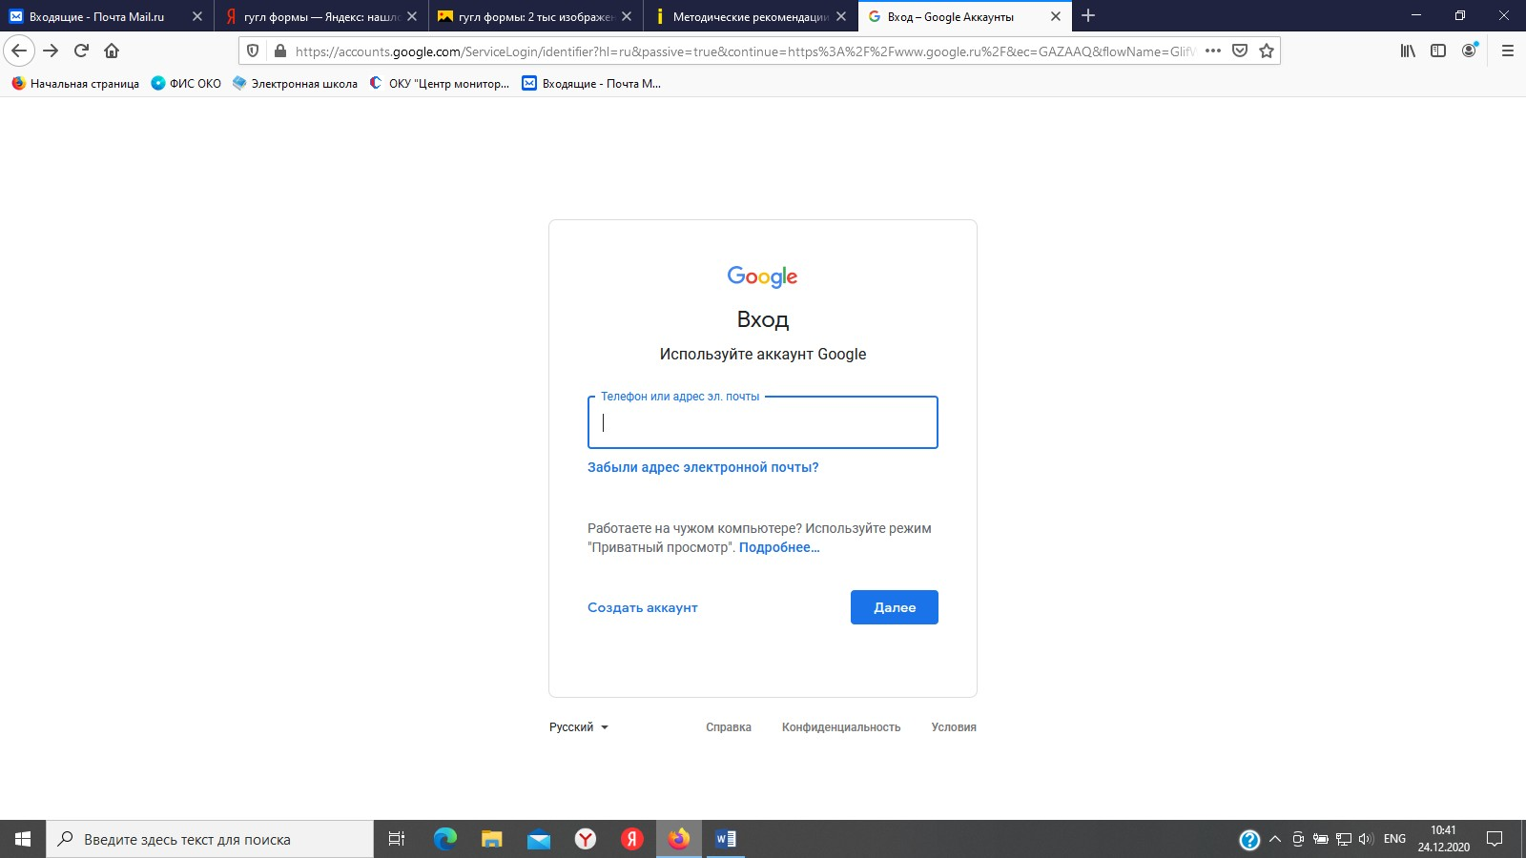


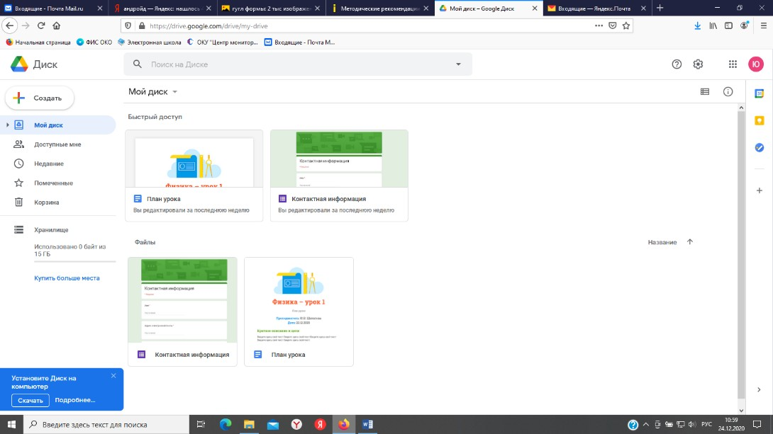
    - шаг: После входа в аккаунт открываем «Диск» и переходим к Google Form.

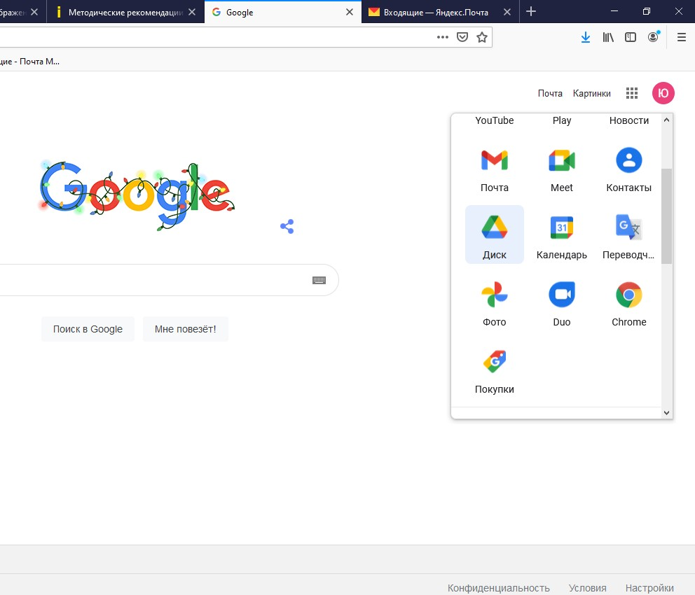

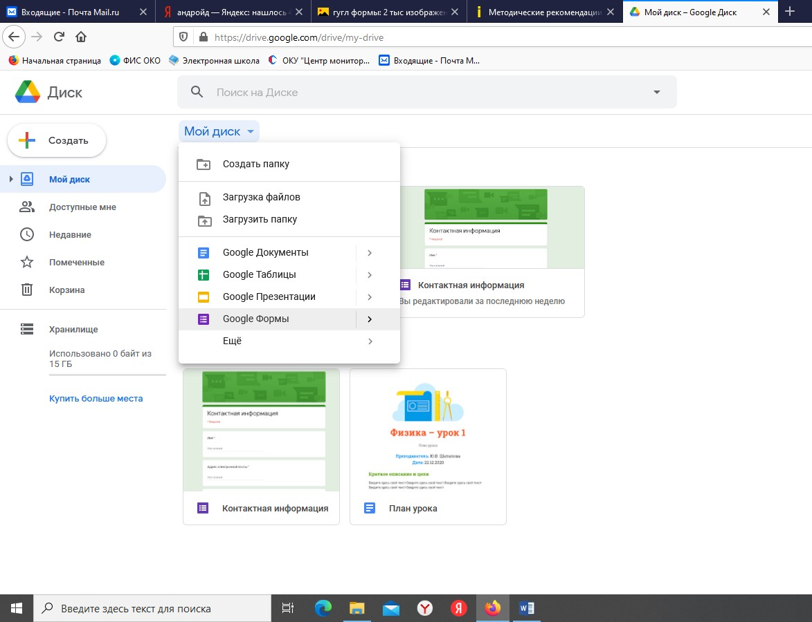

    - шаг: Работа с новой формой. Интерфейс сервиса удобен и понятен.
Нужно озаглавить форму в соответствующем поле.
Если есть необходимость, то добавить описание на строке, что расположена ниже.


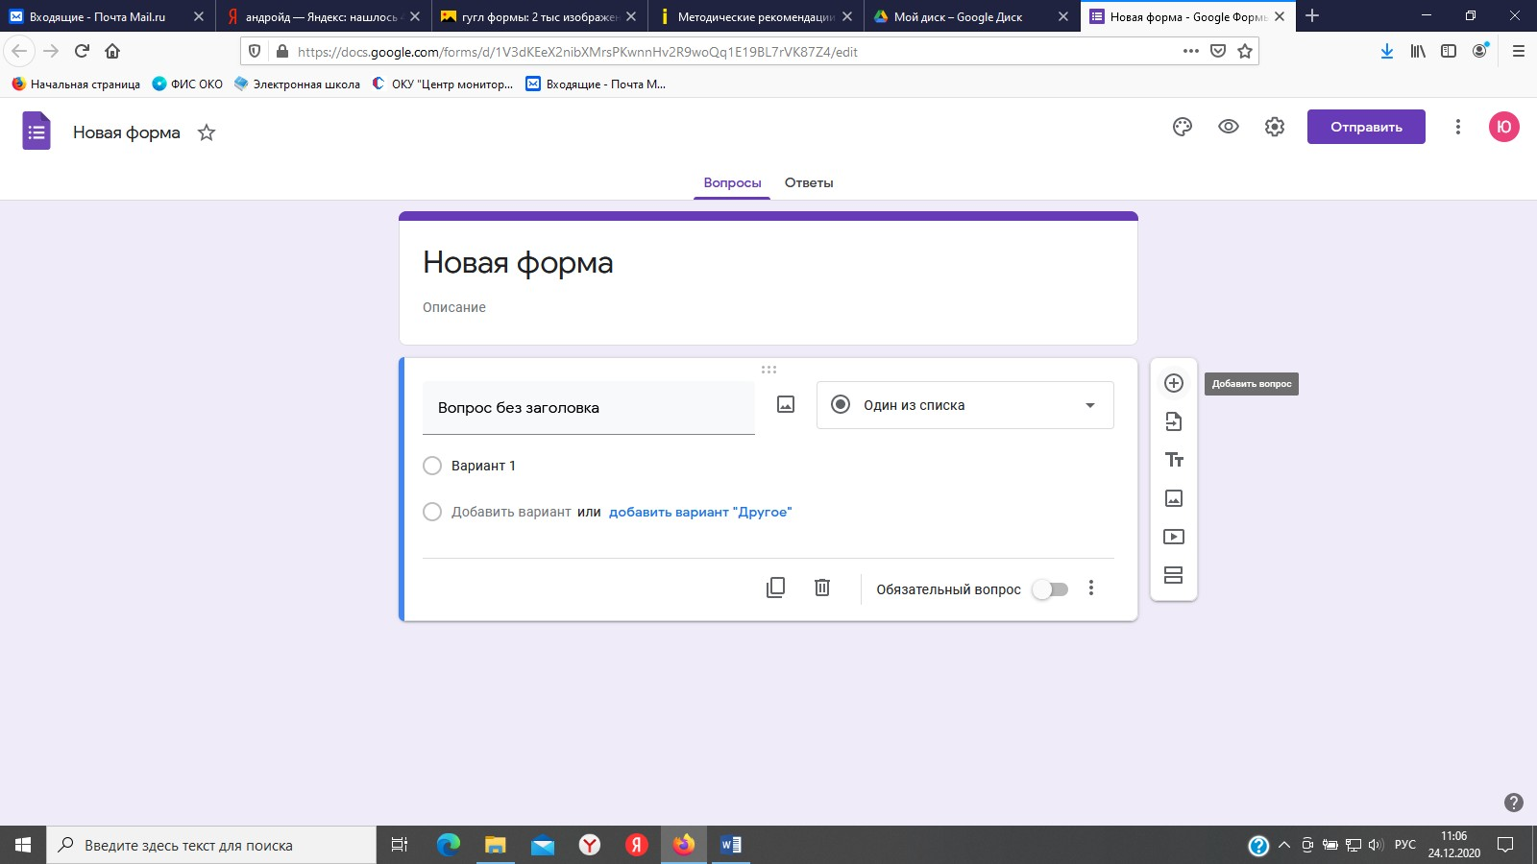

Оформление задания (вопроса)
1. Оформление вопроса:
- Вкладка «Вопросы». Справа, нажав на кнопку + «Добавить вопрос», открываем окно для вопроса
- В вопрос можно вставить изображение
- Формулировка вопроса
- Виды ответов
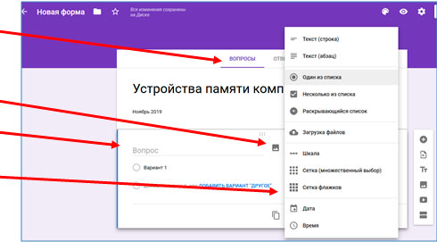

Шаблон предлагает 9 вариантов ответов: текст (строка), текст (абзац), один из списка, несколько из списка, раскрывающийся список, шкала, сетка, дата, время.
Текст — небольшое текстовое поле длиной в одно-два слова, но не более предложения. Опрашиваемому нужно будет ввести текст с клавиатуры.
Текст (абзац) — блок текста длиной более одного предложения. Опрашиваемый сможет вводить достаточно длинный текст.
Один из списка — опрашиваемый выбирает один вариант из представленного списка ответов или вводит вписывает свой ответ.
Несколько из списка — опрашиваемый сможет поставить галочки у любого числа приведенных ответов.
Раскрывающийся список — отличается от Одного из списка тем, что отображается только один вариант ответа, нужно нажать на стрелочку, чтобы увидеть все варианты ответов и выбрать один из них.
Шкала ответов — хорошо подходит для того, чтобы опрашиваемый выразил степень своего согласия / не согласия с вопросом. Можно сделать шкалу от 0/1 до 10, и задать текстовое описание крайних значений.
Сетка — похожа на шкалу, но позволяет разом задать несколько вопросов по теме с одинаковыми шкалами ответов.
Дата — тип опроса, который позволяет опрашиваемому легко ввести дату, а вам в дальнейшем проанализировать ее.
Время — аналогично дате: опрашиваемый может ввести время — точное время или продолжительность.

Вводим первый вопрос:
- Формулировка вопроса «Введите свою фамилию и имя».
- Вариант ответа «Текст (строка)».
- Бегунок «Обязательный вопрос». Добавляем следующий вопрос:
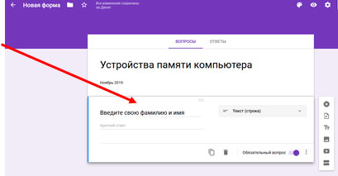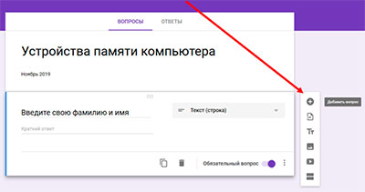
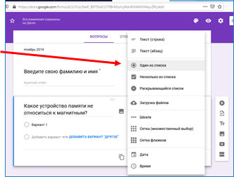
Вводим формулировку вопроса. Например, «Какое устройство памяти не относиться к магнитным». Выбираем тип ответа «Один из списка». Мы заранее программируем, что ответом будет один вариант из предложенного списка.

Для создания тестовых заданий подходят ТОЛЬКО следующие типы ответов: один из списка, несколько из списка, раскрывающийся список. Потому что только в этих вариантах есть возможность настройки автоматического оценивания в баллах за правильный ответ.
8. Мы делаем форму именно для тестов, и я рекомендую каждый вопрос теста сделать обязательным, нажав на соответствующую кнопку. Если ученик забыл ответить на какой-то вопрос, то форма не примет его ответ и напомнит, какой вопрос он пропустил. Ученики часто невнимательны и эта функция формы будет очень кстати.
9. При необходимости, для каждого вопроса можно добавить описание, например, что нужно сделать в этом задании.
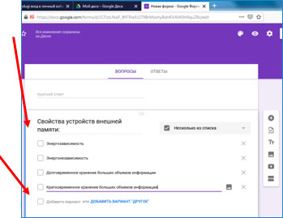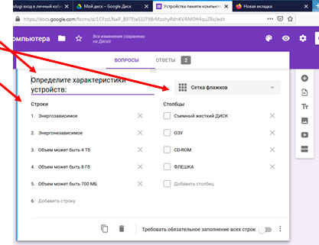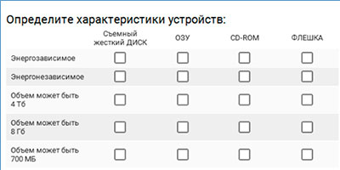

Чтобы посмотреть, как будет выглядеть форма, можно воспользоваться функцией «Просмотр» в верхнем правом углу шаблона формы.
В шаблоне есть возможность размещения рисунков и настройки их в форме.
Можно размещать, при необходимости, видео (кнопка для размещения там же, где и для рисунка, чуть ниже) Рисунок или видео добавятся на странице формы в виде отдельного блока, который нужно переместить к вопросу, зажав левой кнопкой мишки.
После того, как сформулированы все вопросы теста, можно поработать над оформлением формы, ее дизайном. В шаблоне есть несколько инструментов, они расположены вверху с правой стороны. Для этого необходимо выбрать функцию «Цвет». Эта функция дает возможность подобрать другой цвет фона формы, разместить какой-нибудь рисунок в шапке формы. Этот рисунок можно выбрать из предложенных вариантов, а можно загрузить свой.
После настройки внешнего вида формы перейдем к настройке ее возможностей, ищем в правом верхнем углу функцию «Настройки» — «Общие», где необходимо выбрать нужные: чтобы оценка за тест была объективной, не нужно выбирать функцию «Изменить ответы после отправления формы». Чтобы у всех учащихся была возможность работать с тестом, не выбираем «Отправлять форму не более одного раза» — тогда дети смогут отвечать на вопросы теста с любого аккаунта. В этом окошке ничего дополнительно не отмечаем и не меняем.
Переходим к функции «Презентация», здесь тоже ничего не отмечаем, можно написать свой текст, который ученик увидит после отправки своих ответов. После каждой настройки не забываем нажимать на кнопку «Сохранить».

Переходим в настройки функции «Тесты» и активизируем кнопку «Тест»
Выполняем настройки в соответствии с рисунком:
После этого переходим к шаблону формы, у нас появилась возможность отметить правильные ответы и определить количество баллов за эти ответы. Нажимаем левой кнопкой мышки на вопрос, затем на кнопку «Ответы и баллы»
Затем отмечаем правильный ответ и количество баллов, которые ученик получит за этот ответ.
4 ШАГ СБОР ИНФОРМАЦИИ
После выполнения этих настроек, нужно создать сводную таблицу для ответов, куда будут публиковаться все ответы учащихся, и учитель сможет посмотреть итоги теста. Переходим на вкладку «Ответы». Создаем таблицу в соответствии с рисунками:
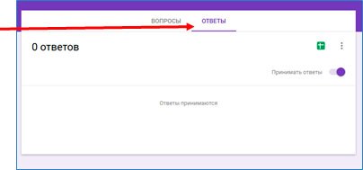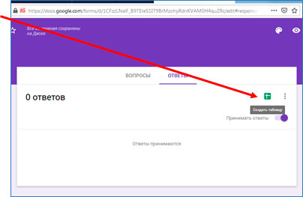
Получаем сводную таблицу для ответов в отдельной вкладке.

5 ШАГ РАССЫЛКА
После ответа на вопросы теста, нажав в конце на кнопку «Отправить», ученик сможет увидеть результат теста: свои ответы и баллы, заработанные за этот ответ:
У учителя появится возможность посмотреть мониторинг.
Но прежде чем предоставить учащимся свой тест для работы, его надо опубликовать в Интернете. Для этого последовательно нажимаем на кнопки «Дополнительно» (в верхнем правом углу) — «Настройки доступа» — «Изменить» —»Для всех в Интернете» —»Сохранить» — «Готово»
Чтобы разместить форму теста в своем блоге или сайте, выбираем () функцию «Отправить» — «HTML-код» ИЛИ Копируем ссылку из адресной строки и открываем в другом браузере и даем ответы на вопросы
Копируем код, переводим страницу, на которой собираемся разместить форму теста, на язык HTML и в нужном месте вставляем код, получаем вот такой результат:
Результаты теста Вы сможете посмотреть на том же Google Диске в форме ответов.

